**TUGAS PEMROGRAMAN LANJUT**

**KELAS A**



Disusun Oleh :

Nama : Alya Safira

Npm : 19081010015

**Jurusan Teknik Informatika**

**UPN "Veteran" Jawa Timur**

**Surabaya**

**2020/2021**

1. Code Bahasa C

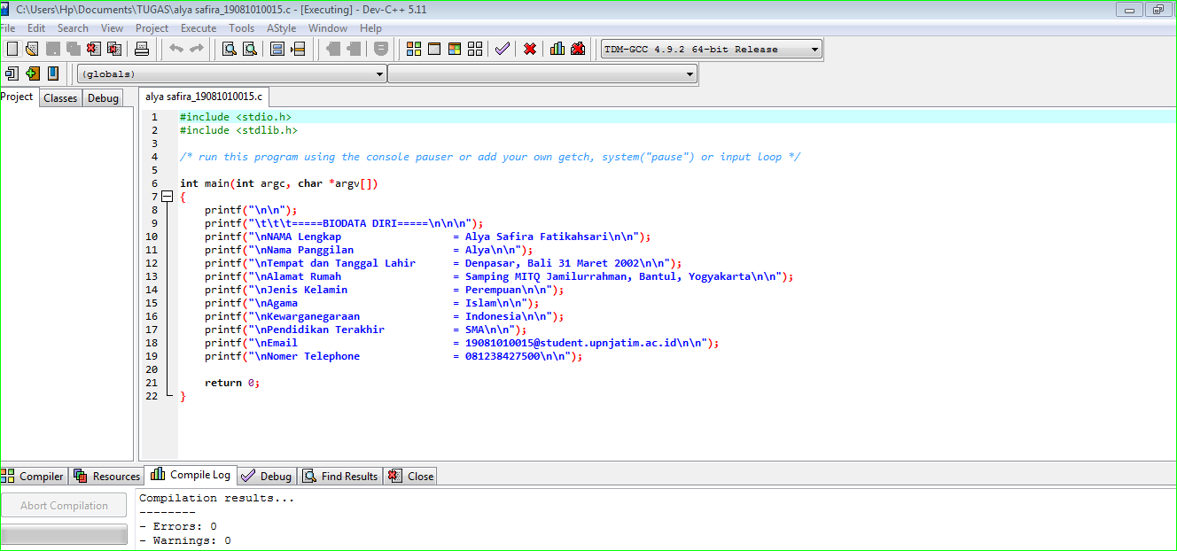

1. Hasil Codingan

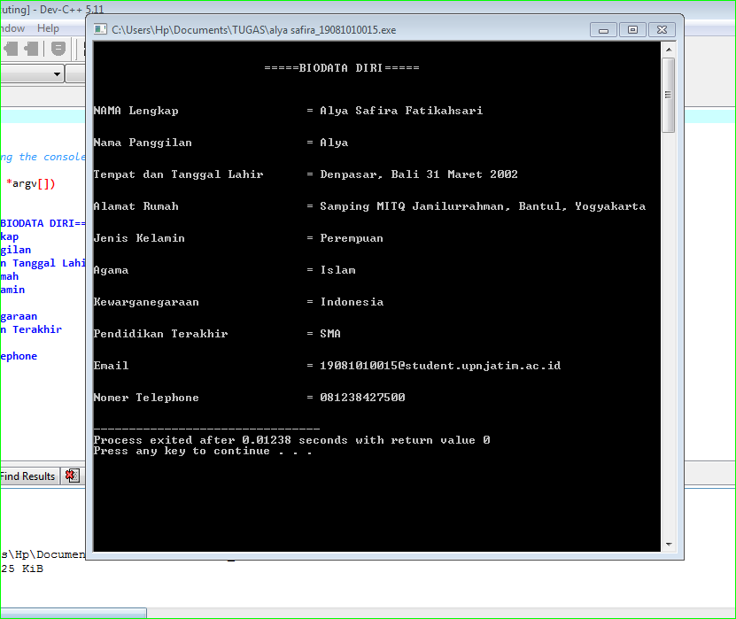

1. Cara Memasukkan File/Data Ke dalam Git hub
2. Log in ke dalam akun Git hub.

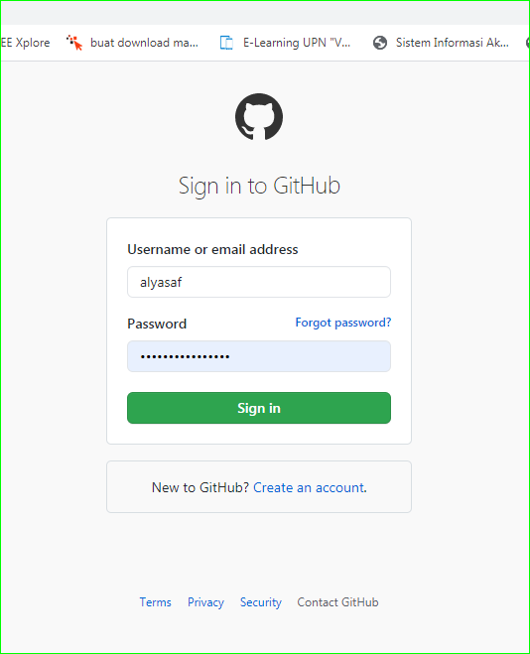

1. Tambahkan repository baru.

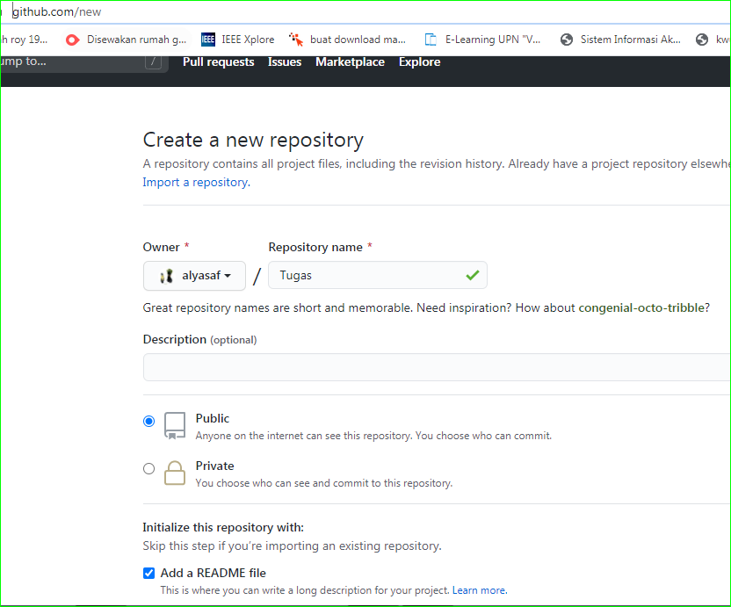

1. Salin kode link (https://github.com/alyasaf/Tugas.git) yang ada di dalam repository untuk di masukkan kedalam tata cara.

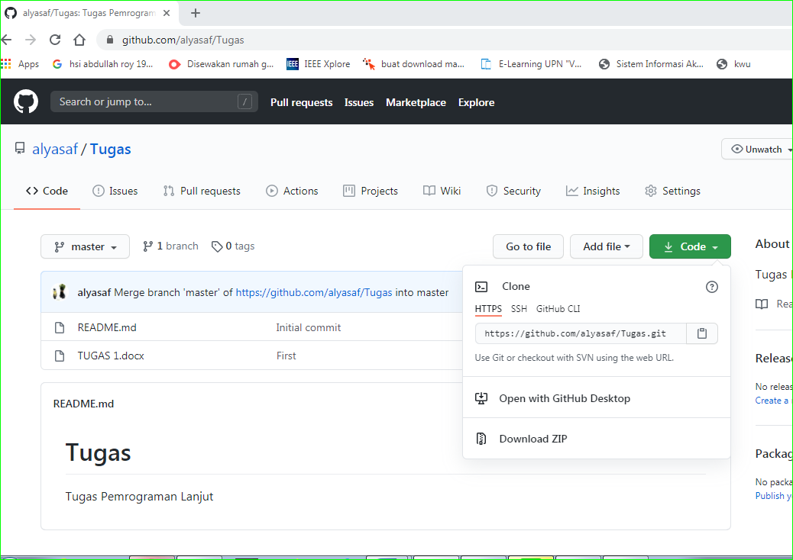

1. Tata Cara Masukkan File ke dalam git hub melalui git bash.

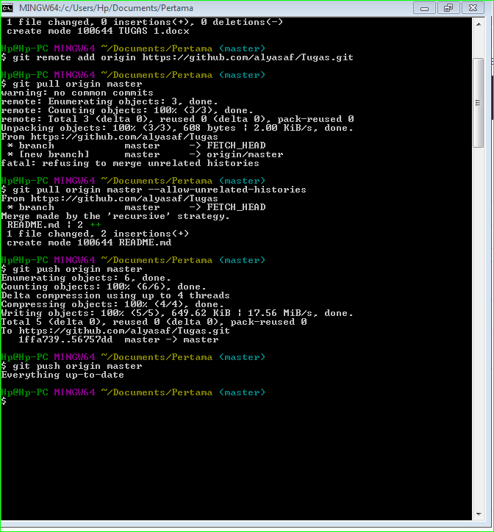

1. Jika telah sesuai seperti Gambar di atas dan saat di refresh web-nya file otomastis masuk ke dalam Git Hub.

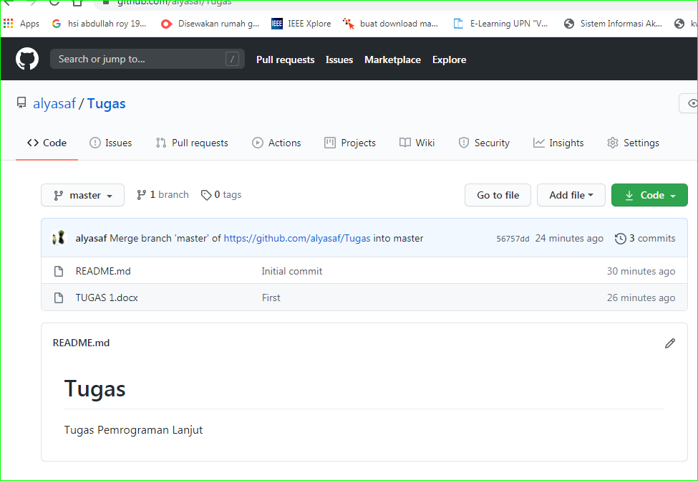

1. Selamat anda telah berhasil menguload file baru.